书香浸润 好书共读

——新北区“陈华芳名教师成长营”寒假读书网络分享会

叶圣陶先生有诗云：天地阅览室，万物皆书卷。作为一名教师，我们应该博览群书，读自然万物，感社会人情。在这特殊的寒假里，新冠状病毒肺炎来势汹汹，全国上下都在为防控疫情而加油努力着。假期虽然延期了，但是我们的学习不延期，这不成长营的二十三位老师就在这个特殊假期里努力着，为后期更淡定的新学期做好准备。

**寒假，你准备好了吗？**

早在寒假初期，为了充实寒假生活，淡定地迎接新学期的到来，领衔人陈华芳老师站在教师专业发展的高度，向各位成长营的营员们温馨倡议寒假“四多”。

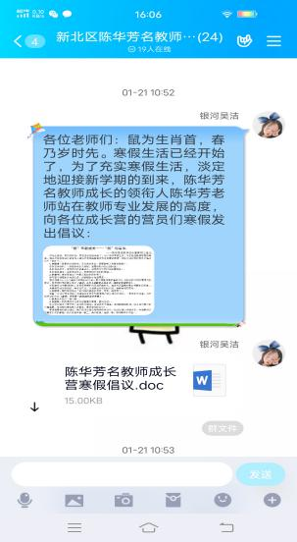

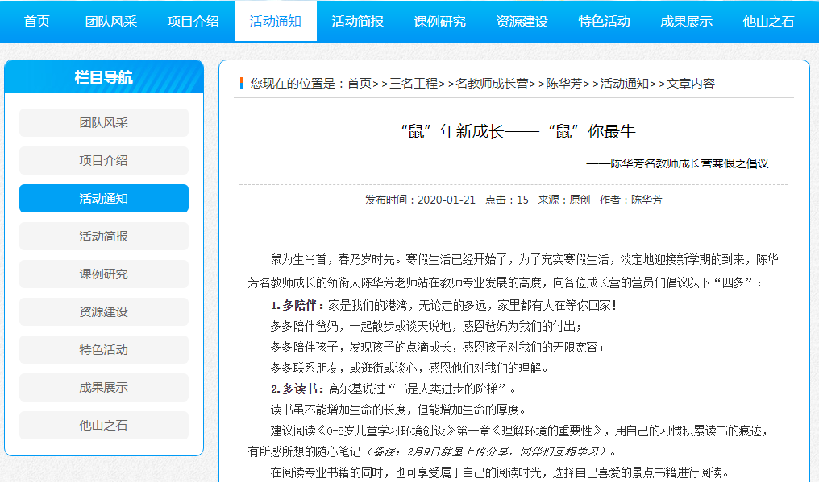

**读书，你准备好了吗？**

**环节一：读书，我要**

在开始阅读前，银幼的吴洁老师在群里发布了阅读的消息，并且明确阅读的几个问题，让所有的小伙伴“蠢蠢欲动”；魏幼李亚琴老师发布了本次共读方案，让所有的老师们更加明确要读些什么？怎么读？更加激发了每位教师的内省智能，让大家真正地愿读书、想读书。

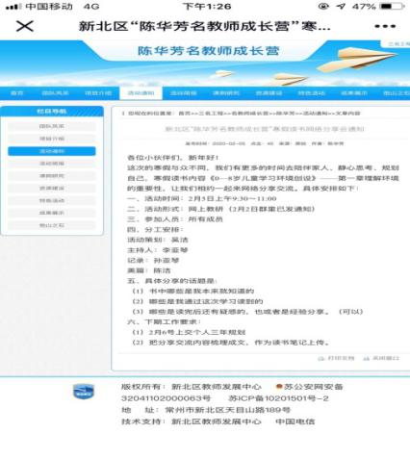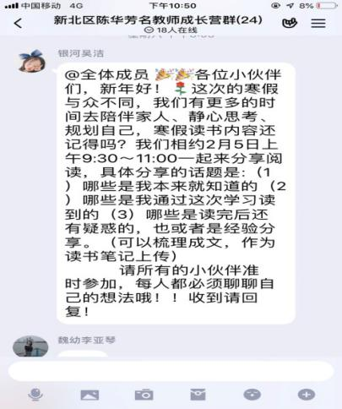

**环节二：思书，我能**

读书识己，是我们阅读的最终目标。2月5日上午9点30分，一场热烈的读书后的思辨会正式拉开序幕。成员们以报数接龙的方式来报到，主持人李亚琴老师的三个话题，让每一位教师深刻地反思读书内容；反思自己的行为与教育观念。

**思考一：你觉得“孩子喜欢怎样的环境”？**

孩子们喜欢什么样的环境呢？看似简单的问题，询问的是老师们的潜意识。大家的回答各不一样。但是综合老师们的想法，我们发现：自由、开放、有趣、好玩、有挑战、推动幼儿能力发展……成为关键词。

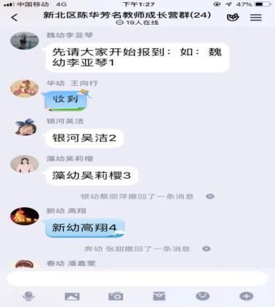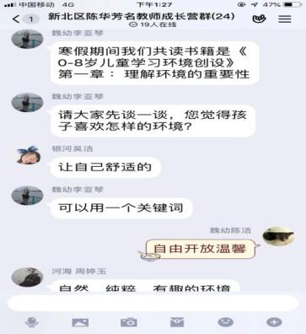

**思考二：你觉得“环境的重要性”有哪些？**

孩子喜欢的环境有其自己的特点，那么环境与幼儿的关系到底怎样？它有着怎样的作用呢？这个环节中，主持人李老师带着我们细细品味了第一章的内容，提炼出第一章的关键问题，环境对儿童的重要性，老师们根据阅读后的感想加上自己的理解发表看法。例如：

三井王虹：从环境本身来说，一个好的环境，能够支持幼儿进行深度学习，提高了游戏质量。

奔幼张甜：良好的环境能为孩子提供深入游戏的机会，提高各方面的能力。

河海的周婷玉老师说：环境对于幼儿成长是有着重要作用的，一方面优美、舒服的环境能够稳定孩子的情绪，一方面环境也承担着隐形的教育作用，能够促进幼儿认知发展。

藻幼李秉燕：幼儿能通过环境来判断这里是否欢迎他，是否能为他的发展提供帮助，老师是否欢迎他加入游戏，因此我们的环境对他们来说是很重要。

魏幼孙亚琴：良好的学习环境还能减少儿童的问题行为。

魏幼李亚琴老师总结到：我们所在的环境影响我们的情绪、建立关系的能力以及工作和生活的质量——甚至健康。早期集体环境，对儿童的学习和发展起着特别重要的作用，主要有以下两方面原因。第一，幼儿期是儿童大脑快速发展的时期。第二，早期集体环境在儿童发展中扮演着重要的角色。

同时，更有小伙伴借助日常的工作反思环境对幼儿发展的重要性。通过迁移反思与深度阅读，他们意识到：

环境与游戏；环境与幼儿发展；环境与教师；环境与家长；环境与课程等方面都具有非常重要的作用。

**思考三：一线工作中的我们，如何创设有效环境？**

那么一日生活中的我们到底该如何做？才能发挥环境的重要作用和价值呢？大家各抒己见。其中对于两个做法大家深有感触。

**做法一：了解“环境与游戏”的关系。**

银幼吴洁老师：环境支持发展适宜性教育，环境是游戏的背景，为游戏提供了内容、背景和意义，在丰富的环境中游戏，为最佳的认知发展提供了工具，有助于发展思维、同伴交往、语言表达等等。

春幼潘嘉雯：环境是“游戏的背景，为游戏提供了内容、背景和意义”。在游戏中，可以培养幼儿学习社会互动的规则，发展幼儿从不同角度不同视角看待问题并想办法解决。另外，游戏还有助于缓解压力。一旦儿童有负面的情绪，可以通过游戏来缓解，适当适时地移情。同时，通过游戏，能促进同伴间的交往，合作与互助。

**做法二：明晰教师在环境中的重要作用。**

关于这个观点，很多老师结合书中理论与自身实践发表了自己的看法。要想真正地创设有价值、有意义的环境，需要我们：

●汤幼谢茜：教师在了解儿童和课程标准指导方针的基础上结合自己的教育理念创设环境，当儿童与环境互动时，教师可以通过观察、提供鹰架、支持同伴互动、认可儿童是学习者、帮助儿童遵守规则、保证儿童的安全及记录学习过程来支持儿童。

●龙幼季金亚：在创设环境前，特别需要注意的是个体儿童的发展水平和兴趣。当前疫情防控肯定所有人都在关注的话题，相信也是幼儿感兴趣的话题，如何利用这样的热点资源创设区域或班级环境，提升幼儿的经验呢？我们是否也可以思考起来。  
比如：病毒是从哪来的？为什么不能出门？什么要带口罩？如何预防？七步洗手法是怎样的？如何正确戴口罩？这一系列的资源，我们如何用好。根据不同年段的孩子去创设相应的环境，从不游戏、旁观、独自、平行、联合、合作这几个阶段的划分，让幼儿在游戏中、在环境中获取更多的经验。

●安幼包如洁：材料投放方面需要注意：

1、教师可以利用绘本书籍或者其他幼儿熟悉的经验为幼儿创造了一个游戏情境，利用角色的扮演调动了孩子对游戏的兴趣和积极性；

2、更换更符合游戏情境的游戏材料，增加活动的复杂性，对于材料的投放兼顾幼儿的差异；

3、寻求适合本班幼儿游戏能力和已有经验的游戏模式，帮助孩子学习建立与游戏相关的新经验；

4、思考用何种方式进行干预才能使儿童的游戏发生改变；

5、可以从材料与幼儿的互动进行分析，然后针对性对材料或者玩法进行调整；

而银幼高玉晶老师图文结合的笔记让我们眼前一亮；华幼王向行老师用思维导图的方法清晰明了；新幼的高翔老师用大纲提炼的方法，将阅读内容整理概括，这些实用有效的阅读方法也让其他成员受益匪浅。

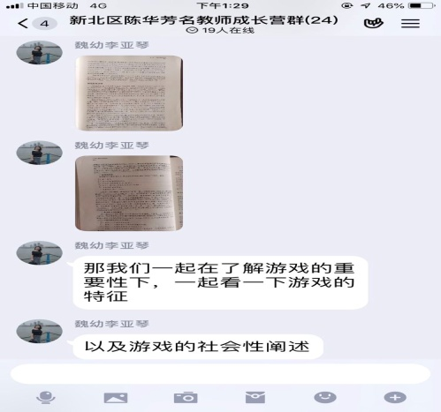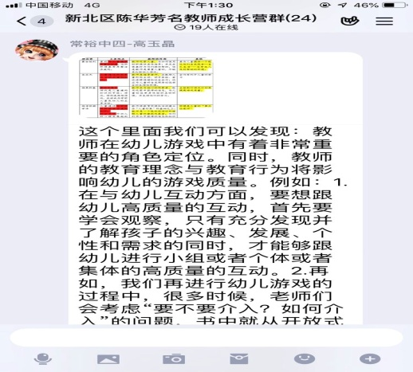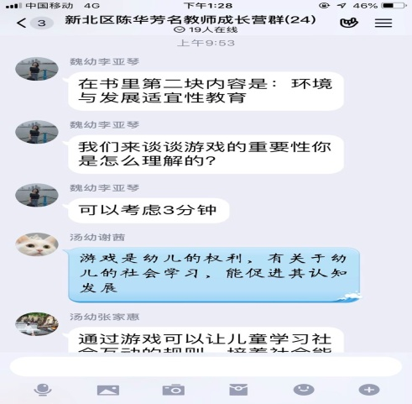

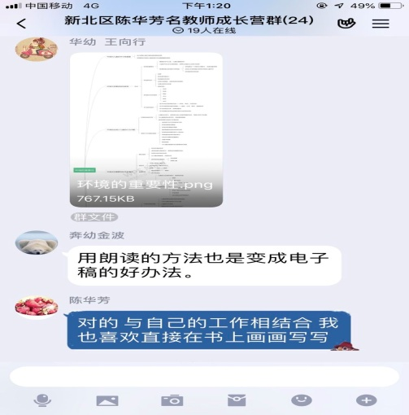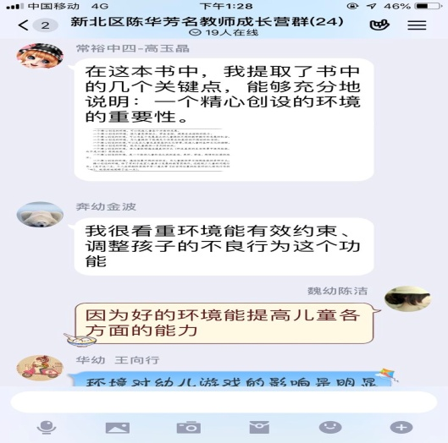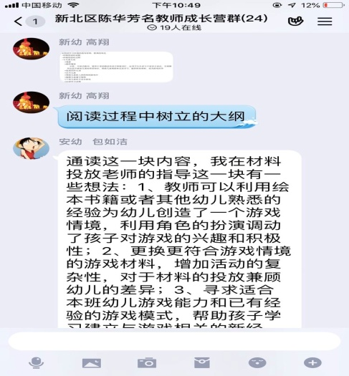

**环节三：用书，我会**

读书的最终目的是“用”书、因此，读书后的我们还需要做的是：对于此次的共读进行反思后的梳理，形成自己的思想，并对后期的实践有所帮助。

所有成员们将本次阅读分享活动的感悟疑惑等梳理成文，并统一由孙老师整理保存。同时，通过群内共享的方式，学习别人的阅读笔记，让自己的思想更加成熟。

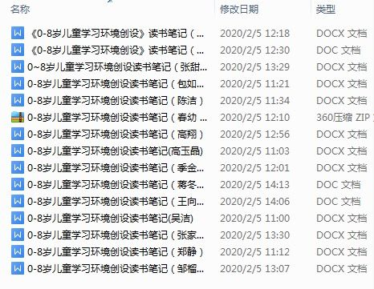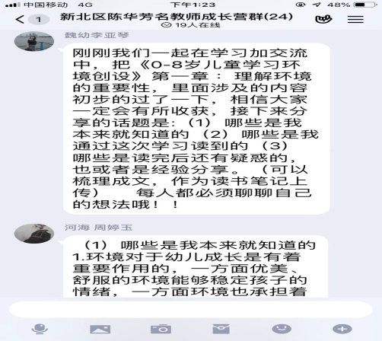

**环节四：思己，我要**

新的学期，新的起航。为了后期的我们工作更加扎实；研究更加有质量。成长营秘书发布了新学期的工作要求与工作期待。将本学期的活动要求也一并发在群里，让老师们提前思考，主动承担每次活动的工作和任务。同时，为了让自己的发展更加有方向性，每位营员详细地制定了个人发展规划。

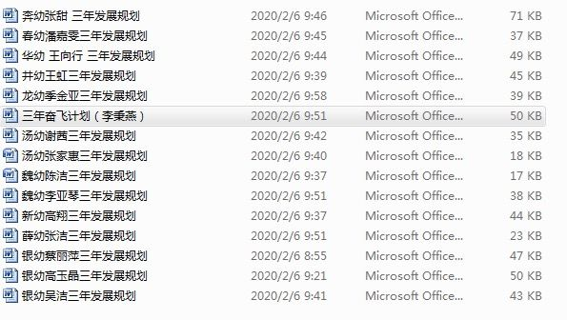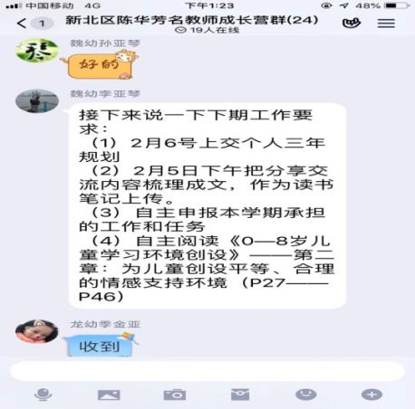

最后，领衔人陈华芳园长就本次活动肯定了各位老师的参与和发言，并给我们一些建议：第一、非常时期静得下心是一种考验。第二、为自己读书。第三、今天所呈现的好的阅读方法思维导图，阅读大纲，表格整理，书本上做笔记等等大家可以分享借鉴，同时要将学习与自己的工作实践结合起来。

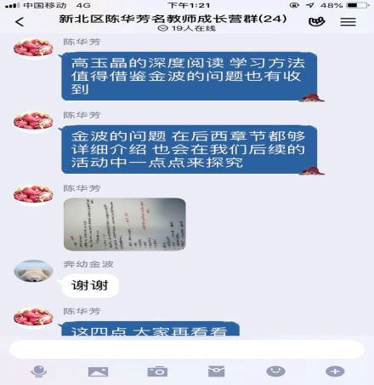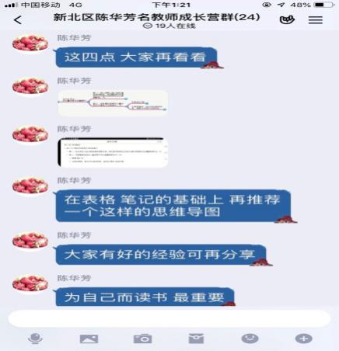

“纸上得来终觉浅，绝知此事要躬行”阅读让教师们的理念获得了提升，让教师们的行为有了思考的方向。在倾听学习中吸取他人的有益经验，共同探讨存在的问题。一起携手，一同成长，为幼儿发展共同努力。  
   在此，我们所有成员为奋战在一线的医务工作者们，为防控疫情所做努力的人们致敬，待你们平安归来，一起看陌上花开！武汉加油！中国加油！

